INSTRUCCIONES PARA LA JUSTIFICACIÓN
CONVOCATORIA 2017

PROGRAMA CERTIFICA-CV. CERTIFICACIÓN DE I+D+i

ACTUACIÓN IMACPA

Aprobadas por Resolución de 19 de septiembre de 2017 de la Directora General del Instituto Valenciano de Competitividad Empresarial

- INDICACIONES GENERALES

Las entidades beneficiarias deben realizar la justificación de la actuación objeto de subvención ante la Sede Electrónica de la Generalitat a través del Portal del IVACE (www.ivace.es) siguiendo las presentes Instrucciones.

La entidad beneficiaria debe preparar la documentación que se indica a continuación y posteriormente acceder a la Sede Electrónica de la Generalitat para tramitar la justificación de la forma indicada en el apartado 4 de estas instrucciones, solicitando el pago de la ayuda e incorporando a su expediente todos los documentos que se relacionan:
- INFORME FINAL DEL PROYECTO
- RELACIÓN DE GASTOS Y PAGOS
- JUSTIFICANTES DE GASTO Y PAGO
- DIFUSIÓN, PUBLICIDAD Y TRANSPARENCIA
- DECLARACIÓN RESPONSABLE DE LAS FUENTES DE FINANCIACIÓN DEL PROYECTO
- DECLARACIÓN RESPONSABLE DE AYUDAS DE MINIMIS A ÚNICA ENTIDAD BENEFICIARIA
- DOCUMENTO BANCARIO ACREDITATIVO TITULARIDAD
- OTRA DOCUMENTACIÓN, si procede
- Documentación medioambiental, en caso de no haber sido aportada en fase de solicitud
- Actualizaciones en documentación administrativa, en caso de modificación

- PLAZO
La fecha límite para la presentación de la justificación es el 6 de febrero de 2018, a las 23:59 horas.

- DOCUMENTACIÓN A PRESENTAR
INFORME FINAL DEL PROYECTO

Se realizará sobre el modelo "Informe final del proyecto" disponible en el apartado de Justificación 2017 del programa. Cumpliméntelo y genere un único documento en formato pdf y guárdelo en su ordenador para la posterior presentación.

El Informe final del proyecto deberá contener necesariamente una explicación clara y completa de la situación final del proyecto, documentando cómo se ha llevado a cabo el mismo y los resultados obtenidos, se deberá justificar que dichos resultados coinciden con los indicados en la memoria técnica presentada en la solicitud de la ayuda, tal como se establece en el artículo 12.a) de las bases reguladoras y en el artículo 10 de la convocatoria de ayudas.

En el caso de que hubiera habido alguna variación respecto a la situación inicial descrita en la Memoria de la solicitud de la ayuda y apoyada en concesión, se deberá indicar y justificar de forma detallada. Ante cualquier modificación del proyecto la entidad beneficiaria procederá, de acuerdo con la tipología de la modificación, tal como se establece en el artículo 10.1 de la convocatoria En ningún caso la modificación del proyecto podrá suponer una alteración del contenido esencial del proyecto o de alguno de los aspectos que fueron tenidos en cuenta para su valoración.

En el modelo de informe facilitado por IVACE se relaciona la documentación técnica adicional que será necesario presentar para justificar correctamente la ejecución del proyecto:
- Documento contractual que acredite el inicio del servicio contratado con la empresa certificadora.
- Copia del certificado objeto de la subvención.
- Copia del Informe de certificación anexo al certificado objeto de la subvención.

Esta documentación complementaria al informe final, así como cualquier otra documentación resultante o acreditativa de la ejecución del proyecto que la entidad beneficiaria considere adecuado aportar para la correcta acreditación de su proyecto como, por ejemplo, estudios o diagnósticos realizados, memorias de ejecución, informes de conclusiones, etc. se podrá aportar mediante el trámite “Aportación de documentación complementaria”, disponible en el apartado de Justificación 2017 del programa.
RELACIÓN DE GASTOS Y PAGOS

Este documento se obtendrá directamente de la “Aplicación Justific@" accesible en este apartado de Justificación 2017 del programa. Esta aplicación informática permite rellenar los datos económicos requeridos para la justificación de la subvención, validarlos y generar un documento PDF para su posterior presentación.

Los justificantes del gasto imputados al proyecto se deberán introducir en la “Aplicación Justific@" en orden cronológico, es decir, primero el más antiguo.

En función del expediente, el programa mostrará determinadas pestañas, que se corresponden con los tipos de gastos a justificar en la correspondiente actuación. La entidad beneficiaria introducirá para cada coste el detalle de facturas imputadas al proyecto, así como el detalle de códigos contables empleados para la misma.
JUSTIFICANTES DE GASTO Y PAGO

Recopile todos los documentos de gasto imputados al proyecto y organícelos según los conceptos elegibles notificados. Incorpórelos en el orden en que se han introducido en la “Aplicación Justific@”. Haga lo mismo con los documentos de pago: órdenes de transferencia y extractos bancarios, correspondientes a cada factura y colóquelos a continuación de la misma.

Genere un único documento en formato pdf con la información anterior y guárdelo en su ordenador para su posterior presentación.
Indicaciones generales sobre justificantes de gasto y pago
El proyecto deberá haberse iniciado con posterioridad al 1 de enero de 2017 y finalizado antes del 31 de diciembre de 2017. Se entiende que se han iniciado los trabajos cuando existe un compromiso en firme irreversible. (artículo 2.23 del Reglamento. 651/2014, de la Comisión, de 17 de junio de 2014)

Los justificantes de gasto y pago deberán cumplir con lo establecido en el artículo 9 de la convocatoria de ayudas. Se destacan a continuación algunos aspectos relevantes:
- Periodo de validez de los justificantes de gasto: desde el 1 de enero hasta el 31 diciembre de 2017 (artículo 9.3.a).
- Periodo de validez de los justificantes de pago: desde el 1 de enero hasta la fecha de justificación del proyecto ante el IVACE (artículo 9.3.c).
- Sólo se aceptarán los gastos que tengan como soporte documental facturas o documentos de valor probatorio equivalente (artículo 9.2).
- Los gastos presentados deben estar pagados en su totalidad por la entidad beneficiaria, incluyendo sus impuestos correspondientes, y dentro del periodo de elegibilidad. Este requisito se aplicará con independencia del porcentaje de imputación de un gasto al proyecto (artículo 31.2 de la Ley General de Subvenciones).
- Los gastos se imputarán por el importe de la base imponible (artículo 4.2). En el caso de gastos con imputación parcial se acompañará de un informe justificativo del representante legal de la entidad beneficiaria relativo al método de imputación empleado.
- El gasto no registrado en la “Aplicación Justific@” no será en ningún caso objeto de subsanación.
- Como justificante de pago, se deberá aportar la copia del extracto bancario junto con copia del cheque o de la orden de transferencia (artículo 9.2).
- Sólo se aceptarán los pagos realizados a través de entidad financiera (artículo 9.2). Son admisibles los documentos de pago emitidos por banca on-line. No serán válidos las compensaciones entre facturas, ni pagos mediante leasing, renting o similares.
- En las ordenes de transferencia y/o apuntes del extracto bancario globales, se procederá según lo establecido en el artículo 9.2.
DIFUSIÓN, PUBLICIDAD Y TRANSPARENCIA

La entidad beneficiaria deberá aportar, para dar cumplimiento a las obligaciones de difusión, publicidad y trasparencia, la documentación gráfica que se indica en el modelo "Difusión, publicidad y transparencia" disponible en este apartado de Justificación 2017 del programa. Genere un documento en formato pdf con la información requerida y guárdelo en su ordenador para la posterior presentación.

Acreditará que todas las medidas de información y comunicación relacionadas con el proyecto llevadas a cabo por el beneficiario incluyen:
- El emblema de la Unión Europea, según las características técnicas establecidas en el capítulo II y anexo II del Reglamento de ejecución UE nº 821/2014), y la referencia al Fondo Europeo de Desarrollo Regional;
- El logotipo de IVACE
Las imágenes a utilizar están disponible en <http://www.ivace.es/> apartado “Descargas”
DECLARACIÓN RESPONSABLE DE LAS FUENTES DE FINANCIACIÓN DEL PROYECTO

Se cumplimentará el modelo "Declaración fuentes de financiación" disponible en el apartado de Justificación 2017. En dicho documento se deberán consignar las subvenciones, ayudas, ingresos o recursos procedentes de entes públicos o privados nacionales, de la Unión Europea o de organismos internacionales para los mismos gastos subvencionables que los del proyecto presentado ante el IVACE, tal como se establece en el artículo 12 de las Bases reguladoras. Genere un documento en formato pdf con la información requerida y guárdelo en su ordenador para la posterior presentación.
Importante: Este modelo será cumplimentado y presentado aun no habiendo recibido ningún otro tipo de ayuda
DECLARACIÓN RESPONSABLE DE AYUDAS DE MINIMIS CONCEDIDAS A ÚNICA ENTIDAD BENEFICIARIA
Se cumplimentará el modelo "Declaración ayudas minimis" disponible en el apartado de Justificación 2017 del programa. Genere un documento en formato pdf con la información requerida y guárdelo en su ordenador para la posterior presentación.
La entidad beneficiaria declarará el resto de ayudas de minimis concedidas para costes subvencionables distintos a los presentados al IVACE para la justificación del proyecto, tal como se establece en el artículo 12 de las Bases reguladoras y en el artículo 5 de la Convocatoria de ayudas.
Importante: Este modelo será cumplimentado y presentado aun no habiendo recibido ningún otro tipo de ayuda de minimis
DOCUMENTO BANCARIO ACREDITATIVO TITULARIDAD
Documento bancario que acredite titularidad de la cuenta indicada para el pago de la subvención en el impreso de solicitud. Genere un documento en formato pdf con la información requerida y guárdelo en su ordenador para la posterior presentación.
En caso de que la entidad beneficiaria haya modificado la cuenta indicada en su solicitud de ayuda será necesario además notificarlo como actualización de documentación administrativa.
RESTO DE DOCUMENTACIÓN A APORTAR

Además de la documentación indicada en los apartados anteriores se deberá presentar, si procede, cualquier otra documentación necesaria para asegurar el cumplimiento de requisitos de la convocatoria o aspectos indicados en la notificación de la concesión de la ayuda. Si necesita justificar alguno de estos aspectos genere el documento correspondiente en formato pdf con la información requerida y guárdelos en su ordenador para la posterior presentación.
- Documentación medioambiental no aportada en fase de solicitud
Se aportará la documentación acreditativa del instrumento de control ambiental al cual están sometidas las actividades e instalaciones en las que el solicitante de la subvención realiza su actividad y en las que ejecuta el proyecto según lo descrito en el artículo 6 apartado 6 de la convocatoria cuando esta documentación no se hubiera presentado en el trámite de solicitud de la ayuda.
- Actualizaciones en documentación administrativa
En caso de haberse producido alguna modificación de la documentación administrativa presentada anteriormente al IVACE (por ejemplo: cuenta bancaria distinta a la indicada en la solicitud de ayuda, poder del representante legal, estatutos, cambio de domicilio, cambio de forma jurídica, etc.), se aportará la actualización de la misma como se recoge en el artículo 10 apartado e) de las Bases Reguladoras.

- SOLICITUD DE PAGO Y PRESENTACIÓN DE LA DOCUMENTACIÓN DE JUSTIFICACIÓN

Estos trámites deberán realizarse mediante:

- Certificado electrónico de persona jurídica de la entidad beneficiaria, o
- Certificado electrónico de persona física que ostente poder de representación de la entidad solicitante en vigor. En el caso de representantes mancomunados se deberá aportar una autorización del resto de administradores mancomunados necesarios, que no han realizado el trámite telemático con su firma.

Importante: En el caso de tramitar la solicitud de pago con un certificado de otra entidad distinta de la beneficiaria o de una persona física sin poder de representación, podrá iniciarse la tramitación, pero no se podrá registrar la documentación en el IVACE y se enviará a la firma de la entidad beneficiaria o de su representante legal para concluir el trámite.

Para la solicitud de pago, se accederá a la Sede Electrónica de la Generalitat a través del enlace “Solicitud de pago y presentación de documentación de justificación” disponible en el apartado de Justificación 2017 del programa. Se visualizará la siguiente pantalla:

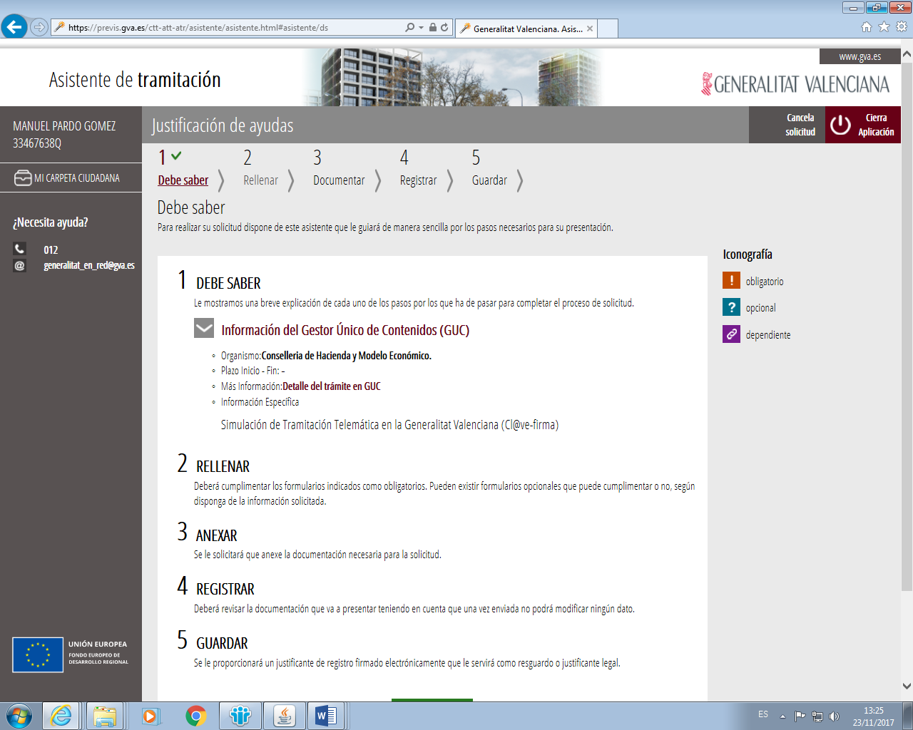

Una vez se acceda al trámite deberá realizar las siguientes acciones:
- “DEBE SABER”. Información relativa al trámite.
- “RELLENAR”. En este apartado se deberá cumplimentar el formulario de solicitud de pago.
- “DOCUMENTAR”. Se adjuntarán en este trámite los siguientes documentos que obligatoriamente deben registrarse junto con la solicitud de pago: INFORME FINAL DEL PROYECTO; RELACIÓN DE GASTOS Y PAGOS; DECLARACIÓN RESPONSABLE DE LAS FUENTES DE FINANCIACIÓN DEL PROYECTO y DECLARACIÓN RESPONSABLE DE AYUDAS DE MINIMIS A ÚNICA ENTIDAD BENEFICIARIA.
El resto de los documentos necesarios para la justificación de la ayuda, preparados siguiendo el apartado 3 de estas instrucciones, se aportarán accediendo a la Sede Electrónica de la Generalitat a través del enlace “Aportación de documentación complementaria”, también disponible en el apartado de Justificación 2017 del programa. En este trámite y siguiendo los mismos pasos que con la solicitud de pago se adjuntará el resto de documentación.
- “REGISTRAR”. En esta pantalla se muestra la relación de los documentos que van a ser tramitados. Pulsando sobre el botón “Registrar”, se dará registro a su solicitud y los documentos serán remitidos a su expediente IVACE.
- “GUARDAR”. En este momento el beneficiario deberá guardar el justificante de presentación de la documentación registrada para asegurarse de su correcta tramitación.

Nota: En el caso de que un archivo supere los 8 Mbytes es necesario fraccionarlo, pudiendo aportar más de un archivo empleando el trámite de “Aportación de documentación complementaria”.

- DUDAS E INCIDENCIAS

Para cualquier consulta o aclaración sobre la justificación del expediente, póngase en contacto con la unidad de Innovación del IVACE mediante correo electrónico a innovacion.ivace@gva.es, identificándose con el número de expediente y nombre de la entidad beneficiaria.

Para incidencias relacionadas con el acceso/funcionamiento de la plataforma de tramitación electrónica, enviar correo electrónico a las siguientes direcciones: generalitat_en_red@gva.es y servicios.telemáticos@gva.es, indicando el número de expediente, el error producido y adjuntando una captura de pantalla del mismo.

